**МИНИСТЕРСТВО НАУКИ И ВЫСШЕГО ОБРАЗОВАНИЯ РОССИЙСКОЙ ФЕДЕРАЦИИ**

**ФЕДЕРАЛЬНОЕ ГОСУДАРСТВЕННОЕ БЮДЖЕТНОЕ ОБРАЗОВАТЕЛЬНОЕ УЧРЕЖДЕНИЕ ВЫСШЕГО ОБРАЗОВАНИЯ**

**«МОСКОВСКИЙ АВИАЦИОННЫЙ ИНСТИТУТ   
(НАЦИОНАЛЬНЫЙ ИССЛЕДОВАТЕЛЬСКИЙ УНИВЕРСИТЕТ)» (МАИ)**

ИНСТИТУТ №8 «КОМПЬЮТЕРНЫЕ НАУКИ И ПРИКЛАДНАЯ МАТЕМАТИКА»

КАФЕДРА №806 «ВЫЧИСЛИТЕЛЬНАЯ МАТЕМАТИКА И ПРОГРАММИРОВАНИЕ»

**ОТЧЕТ ПО ПРОЕКТНОЙ РАБОТЕ**

по дисциплине

**«Введение в авиационную и ракетно-космическую технику»**

1 семестра

на тему:

**«Моделирование миссии Луна-16»**

Проверил: ________________ Выполнили

Подпись: _________________ студенты группы М8О-108БВ-24

Губиев Д.А.

Меньшиков А.М.

Буланов В.А.

Москва, 2024

# Оглавление

Введение 3

Описание миссии 4

Историческая справка 4

Устройство станции 5

Модели 6

Физические модели 6

Система координат 6

План полёта 7

Выход из НОО. Действующие силы 7

Гравитационный разворот 8

Гомановская траектория 8

Дорога домой 9

Математическая модель 9

Программная реализация 12

Графики зависимостей 12

Вычисления с помощью программного кода 13

Моделирование в KSP 15

Заключение 16

Отчеты участников команды 17

Источники 19

# Введение

Наша миссия будет аналогом советской миссии “Луна-16”.

“Луна-16” открыла принципиально новый этап в освоении космоса - 24 сентября 1970 года возвращаемый аппарат вернулся на Землю с образцами лунного грунта. Это был первый автоматический аппарат, доставивший внеземное вещество на Землю (перед этим его доставляли лишь пилотируемые экспедиции).

Цель: смоделировать полет станции Луна-16. Задачи:

1. Изучить доступную информацию о совершенном полете
2. Рассчитать недостающие данные
3. Создать миссию в KSP
4. Осуществить сборку аналогичной станции
5. Выбрать параметры орбиты
6. Реализовать запуск, полет, посадку и возвращение станции назад
7. Составить отчет по проделанной работе

Сложность нашей миссии состоит в том, чтобы реализовать ее аналогично осуществленной советской миссии “Луна-16”. Для этого предстоит собрать станцию, максимально сходную с Луной-16, подобрать нужные параметры орбиты, извлечь максимум из задокументированных данных.

Команда:

|  |  |
| --- | --- |
| Участник | Роль в команде |
| Губиев Давид | тимлид, программист, математик |
| Буланов Вячеслав | Физик. программист KSP, монтажер |
| Меньшиков Алексей | Копирайтер, программист KSP |

# Описание миссии Историческая справка

“Луна-16” - советская автоматическая межпланетная станция для изучения Луны и космического пространства.

Схема полета станции Луна-16 от момента старта с Земли и до посадки на Луну полностью повторяла схему полета станций с самоходными аппаратами за исключением того, что существовали жесткие ограничения по выбору мест посадки. Эти ограничения диктовались условиями прямого старта возвратной ракеты к Земле после забора грунта. При этом время старта также имело жесткие временные рамки.

Возможности ракеты–носителя «Протон–К» позволяли доставить на поверхность Луны возвратную ракету массой не более 5 кг — этого было явно недостаточно для обеспечения перелета Луна–Земля, учитывая необходимость проведения коррекций траектории. В этой критической ситуации было найдено решение: посадку на Луну надо было осуществить в ограниченный район восточной части экваториальной зоны Луны — в этом случае вертикальный старт с Луны в строго заданное время обеспечивал попадание на Землю без коррекций траектории. Однако выбранные траектории перелета существенно сужали возможные даты запуска аппаратов и районы посадок на поверхности Луны.

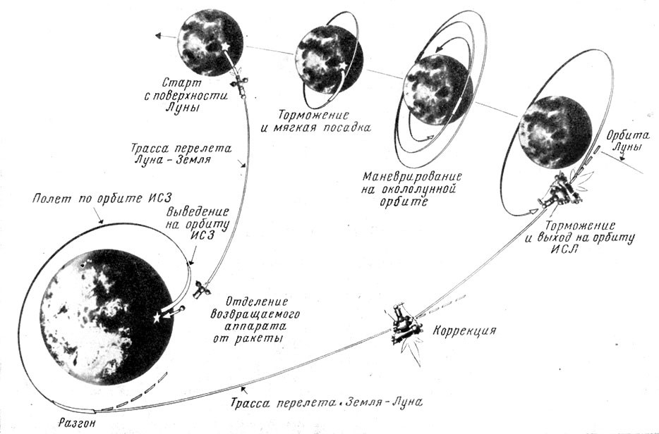

Рис. 1. Схема полета

Луна-16 [6]

После забора грунта и определения лунной вертикали в заданное время возвратная ракета стартовала с поверхности Луны строго вертикально (допустимое первоначальное отклонение продольной оси аппарата от лунной вертикали не должно было превышать 25°). В процессе работы двигателя строго выдерживалось направление вектора скорости по лунной вертикали. Отсечка двигателя производилась при достижении заданной скорости (~2700 м/с) в направлении местной вертикали. После окончания работы ДУ отделялась.

За ~3 часа до входа в атмосферу по команде с Земли производилось отделение спасаемого аппарата с образцами грунта от возвратной ракеты. Спасаемый аппарат входил в атмосферу со скоростью ~11 км/с и совершал баллистический спуск. В процессе аэродинамического торможения перегрузки достигали 315 единиц. При снижении вертикальной скорости до ~3 м/с на высоте 15 км вводилась в действие парашютная система, и спускаемый аппарат совершал мягкую посадку.

# Устройство станции

Автоматический космический комплекс по доставке грунта с Луны состоял из:

* посадочной ступени с основным двигателем для торможения и двумя двигателями малой тяги для посадки, а также грунтозаборным устройством и различными приборами, посадочная ступень также обеспечивала старт ракеты

«Луна — Земля»;

* ракеты «Луна — Земля» с бортовым радиокомплексом и приборным отсеком в виде цилиндра, на который устанавливался возвращаемый аппарат;
* возвращаемого аппарата в виде шара с тремя отсеками, в которых были размещены: радиопередатчики для обнаружения при спуске на Землю, аккумуляторы, механизм управления парашютом; парашют, антенны радиопередатчиков, баллоны с газом для ориентации после посадки; контейнер для лунного грунта.

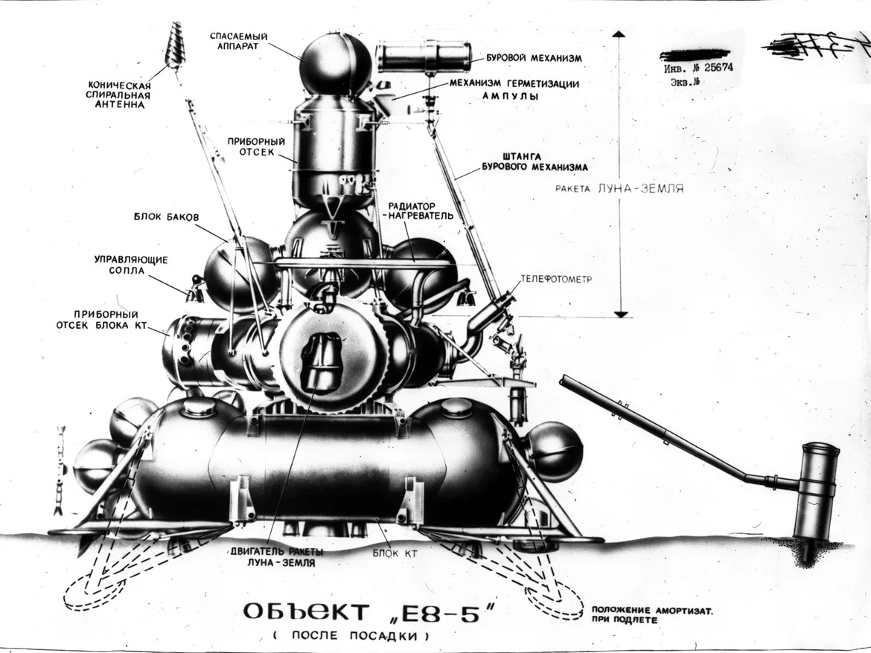

Рис. 2. Схема станции Луна-16 [7]

# Модели Физические модели

**План полета**

Полет будет состоять из следующих этапов:

1. Вывод аппарата на низкую околоземную орбиту (НОО).
2. Разгон с НОО и переход на Лунную орбиту.
3. Торможение для перехода на окололунную орбиту.
4. Маневрирование на окололунной орбите и посадка аппарата на поверхность Луны.
5. Взлет с поверхности Луны для выхода с окололунной орбиты и полет до Земли.
6. Посадка на землю.

# Выход на НОО Действующие силы

При выводе космического аппарата на орбиту следует учитывать следующие силы: Fт – сила тяги, FG – сила гравитационного притяжения Земли, Fс – сила сопротивления воздуха. Далее мы рассмотрим каждую из этих сил поподробнее, но для начала введем некоторые

𝑀 −𝑀

обозначения: 𝑤 = 1 0 , где w - расход топлива за единицу времени, M и M – масса

𝑡 1 0

аппарата с топливом и без топлива соответственно. Пусть расход топлива будет линейный, тогда легко можно найти функцию зависимости массы от времени во время разгона:

𝑚(𝑡) = 𝑀 − 𝑤𝑡

1

Используя характеристики двигателя, несложно вывести силу тяги при разгоне. Удельный импульс двигателя (I) по определению является отношением силы тяги двигателя на расход

топлива(w), тогда: 𝐹 = 𝐼𝑤

𝑇

Сила гравитационного притяжения находится по формуле всемирного тяготения, зависит от

𝑀 𝑚

высоты и направлена к началу системы координат: 𝐹 (ℎ) = 𝐺 3

2

𝐺 (𝑅 +ℎ)

3

Сила сопротивления воздуха находится по следующей формуле, также зависит от высоты и

2

направлена против силы тяги: 𝐹 = 𝐶 𝑆 𝑝𝑣 , где C – коэффициент обтекаемости,

𝑐 𝑥 2 x

подбираемый экспериментально для конкретной формы летательного аппарата, S – площадь проекции космического аппарата на плоскость, перпендикулярной потоку воздуха. Так как наконечник нашей ракеты ближе всего по форме к конусу, будем считать его конусом, для которого Cx = 0,5, а S равна площади основания конуса.

При этом плотность воздуха является функцией от высоты: ρ(ℎ) = 𝑝(ℎ) 𝑀

𝑅𝑇'

− 𝑀𝑔ℎ

ρ(ℎ) = 𝑝 𝑒

0

𝑅𝑇

𝑀𝑔ℎ

𝑀 −

𝑅𝑇

ρ(ℎ) = 𝑝 𝑅𝑇 𝑒

0

2

𝐶 𝑆𝑀𝑣 𝑝

− 𝑀𝑔ℎ

𝐹 (ℎ) =

𝑐

𝑥

2𝑅𝑇

0 𝑒 𝑅𝑇

Из-за зависимости некоторых сил от высоты, довольно сложно найти точное решение, потому допустим, что гравитационная сила и сила сопротивления постоянна для всего пространства до НОО.

# Гравитационный разворот

Чтобы минимизировать расход топлива на преодоление сил сопротивления воздуха и гравитационных сил, мы будем использовать так называемый гравитационный разворот. Наивным способом выведения аппарата на орбиту был бы просто его вертикальный подъем до нужной высоты и поворот на нужное направление. Однако намного эффективнее будет заранее начать поворачивать аппарат по направлению орбиты.

Есть несколько вариантов выполнения гравитационного разворота, но мы будем использовать его простейший случай: по изначально заданной таблице изменения тангажа будем менять тангаж ракеты в заданное время. То есть нам заранее известна функция ϴ(t), ϴ - тангаж ракеты, пусть также Fт(t) – зависимость силы тяги от времени.

Запишем второй закон Ньютона в данном контексте: 𝑚(𝑡) 𝑎 = 𝐹 + 𝐹 + 𝑔𝑚(𝑡)

𝑇 𝑐

𝑑𝑣 = 𝐹 + 𝑔

, где 𝐹 = 𝐹

(𝑡) + 𝐹 (𝑡)

𝑑𝑡

𝑚(𝑡)

𝑇 𝑐

𝑑𝑣

𝑥

𝑑𝑥

𝐹𝑠𝑖𝑛(ϴ (𝑡))

𝑚(𝑡)

=

𝑑𝑣

𝑦

𝑑𝑥

𝐹𝑐𝑜𝑠(ϴ (𝑡))

𝑚(𝑡)

=

− 𝑔

Таким образом, мы нашли функции, описывающие ускорение ракеты в данный момент. Данные уравнения являются дифференциальными уравнениями первого порядка относительно функций скорости и уравнениями второго порядка относительно функций координат ракеты, таким образом, с помощью численных методов мы можем рассчитать координаты ракеты и ее скорость в каждый момент времени.

В итоге наша цель – выйти на НОО, развив первую космическую скорость земли.

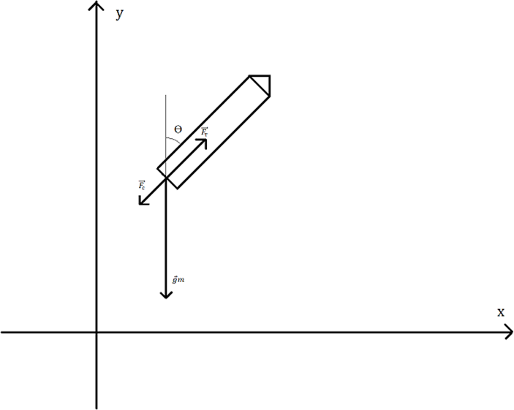

Рис. 3. График действующей силы на ракету

# Гомановская траектория

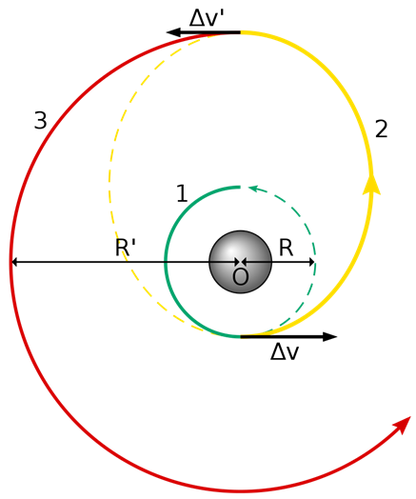Чтобы попасть на окололунную орбиту, для начала надо перелететь с НОО на лунную орбиту. Такого рода перелеты с одной орбиты космического тела на другую можно совершить по так называемой Гомановской траектории, она представляет собой эллиптическую траекторию перехода с более низкой орбиты, на более высокую.

Для совершения перелета по Гомановской траектории нужно ускорение на Δv, для того, чтобы уйти с более низкой орбиты и ускорение на Δv’ при подлете к более высокой орбите для торможения. Соответствующие скорости легко находятся из отношения радиусов орбит и начальной орбитальной скорости (равную в данном контексте первой космической скорости на земле):

 𝑟

𝑟 = 2

𝑟

1

Δ𝑣 = 𝑣 (

2𝑟

𝑟+1

1

− 1)

Рис. 4. Гомановская траектория [8]

𝑣

2

𝑟+1

Δ𝑣’ = 1 (1 − )

𝑟

Далее торможение до первой лунной космической скорости, для перехода на ее орбиту, посадка.

# Дорога домой

При полете с Луны, в отличие от полета на Луну, не будем заходить на орбиту, а сразу полетим в сторону Земли. Для этого нам надо развить вторую космическую скорость луны, в этот раз без всяких гравитационных маневров, лететь будем строго вверх. Пусть v2 – вторая космическая скорость луны.

Количество топлива, время, необходимое для этого, можно рассчитать по формуле

𝑀

Циолковского: 𝑣 = 𝐼 * 𝑙𝑛 0

𝑀

1

Но не стоит забывать про потери скорости из-за гравитационного воздействия:

𝑡

Δ𝑣(𝑡) =− ∫ 𝑔 𝑚(𝑡)𝑑𝑡

л

0

Так как атмосфера Луны очень разреженная, силой сопротивления воздуха можно

𝑀 𝑡

пренебречь. Итого имеем уравнение: 𝑣 = 𝐼 * 𝑙𝑛 0 − ∫ 𝑔 𝑚(𝑥)𝑑𝑥

2 𝑚(𝑡) л

0

Разогнавшись до нужной скорости, мы долетим до околоземной орбиты и начнем падать на землю, затем используем парашют во время спуска.

# Математические модели Система координат

В качестве основной системы координат будем использовать обычную прямоугольную декартову систему координат с Землей в середине, будем рассматривать плоскость, содержащую орбиту Луны.

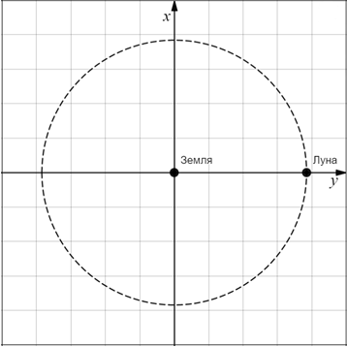

Рис. 5. Система координат

Луна движется вокруг земли по эллиптической орбите, эксцентриситет которой в среднем равен 0,0549, что близко к нулю, поэтому можно считать орбиту Луны окружностью с радиусом равным среднему расстоянию от Земли до Луны Dзл=385000 км. Легко вывести зависимость координаты Луны от времени.

𝑥 (𝑡) = 𝐷 𝑐𝑜𝑠  2π𝑡

л зл 𝑇

𝑦 (𝑡) = 𝐷 𝑠𝑖𝑛  2π𝑡

л зл 𝑇

Где T – период обращения луны, равный 27,3 суток.

* Формула Циолковского

Она определяет скорость, которую развивает летательный аппарат под воздействием тяги ракетного двигателя, неизменной по направлению, при отсутствии других сил. Скорость в

𝑀

таком случае называется характеристической: ∆𝑉 = 𝐼 * 𝑙𝑛( 1 ), где

𝑀

2

* + ∆𝑉 – конечная скорость аппарата (характеристическая скорость - максимальная скорость, достигаемая при полном сгорании топлива)
  + I – удельный импульс ракетного двигателя
  + 𝑀 – начальная масса летательного аппарата (полезная нагрузка +

1

конструкция аппарата + топливо)

* + 𝑀 – конечная масса летательного аппарата (полезная нагрузка +

2

конструкция аппарата).

* Удельный импульс

Удельный импульс – это мера того, насколько эффективно ракета использует топливо. Это показатель того, сколько топлива надо сжечь, чтобы создать единичную движущую силу в течение единицы времени.

Удельный импульс – это отношение доли импульса, созданного двигателем, к условному весу затраченной доли топлива на уровне моря, измеряемое в секундах.

Удельный импульс двигателя соответствует эффективной скорости, с которой двигатель выбрасывает рабочее тело, если предполагать, что все рабочее тело выбрасывается строго против вектора тяги с одинаковой скоростью, а взаимодействие с атмосферой посредством разницы давлений с выходом сопла отсутствует.

Удельный импульс равен: 𝐼 = 𝑤 , где

𝑔

0

* + 𝑤 – скорость истечения топлива из сопла двигателя
  + 𝑔 – ускорение свободного падения

0

* Время горения топлива

Мы можем найти, сколько времени пройдет до того, когда топливо закончится. Для этого

𝑀 *𝑤

(− ∆𝑉 )

нам понадобится следующая формула: ∆𝑇 = 𝐿 * (1 − 𝑒 𝑤 ), где

𝐹

* + ∆𝑇 - продолжительность сгорания
  + 𝑀 - полная масса ракеты

𝐿

* + 𝑤 - скорость истечения топлива из сопла двигателя
  + 𝐹 - ракетная тяга
  + ∆𝑉 - характеристическая скорость ракеты
* Масса сгораемого топлива

Мы можем найти массу топлива, которая сгорела за какую-либо стадию полета. Для этого

𝑀

используем формулу ∆𝑃 =𝑀

𝐿

− ( 𝐿 ), где

𝑒 𝑤

∆𝑉

* + ∆𝑃 = масса сгоревшего топлива
  + 𝑀 - полная масса ракеты

𝐿

* + ∆𝑉 - характеристическая скорость ракеты
  + 𝑤 - скорость истечения топлива из сопла двигателя

# Программная реализация

# Графики зависимостей

Зависимость (1) характеристической скорости от сухой массы:

Строим зависимость.

График показывает, что из изначальной сухой массы 31100 кг мы получаем 1842 кг, так как в процессе полета ступени ракеты отпадают. Скорость при этом увеличивается за счет уменьшения массы.

Рис. 6. График зависимости (1)

Зависимость (2) скорости выхлопного газа ракеты от массы топлива:

выхлопного газа ракеты

При максимальной массе скорость равна нулю.

Затем, при уменьшении массы (то есть при сгорании топлива), скорость увеличивается (так как топливо сгорает). Достигнув пика при массе равной 263297 кг, скорость начинает снижаться.

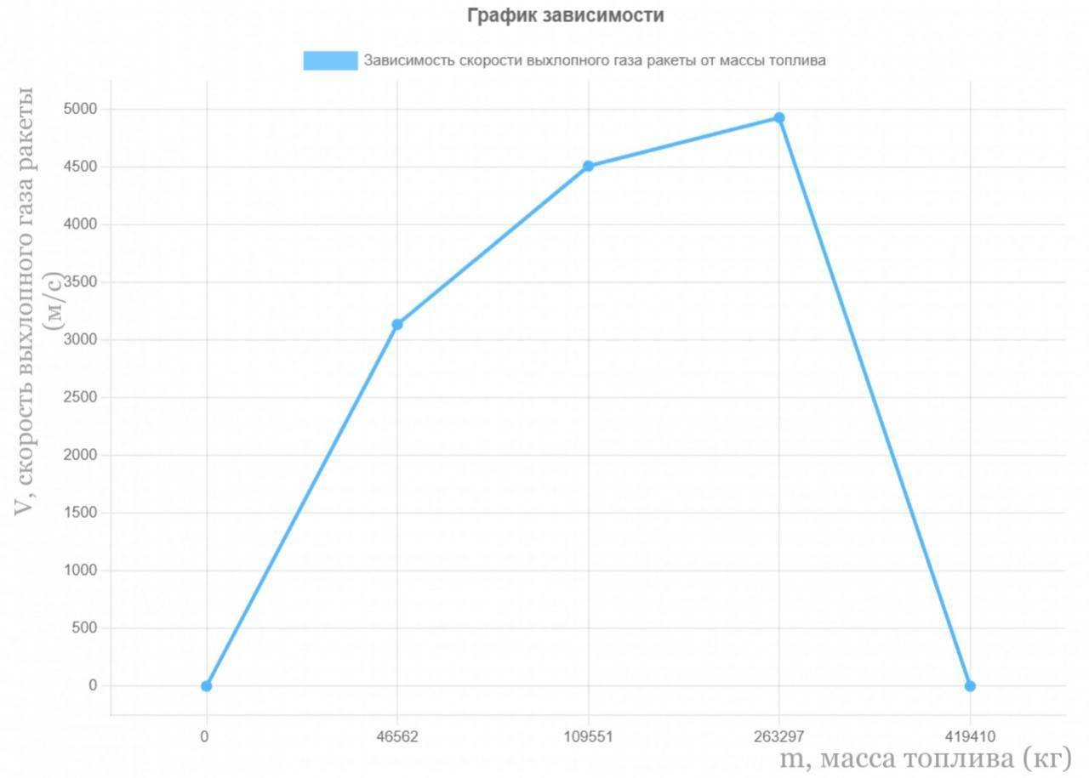Рис. 7. График зависимости (2)

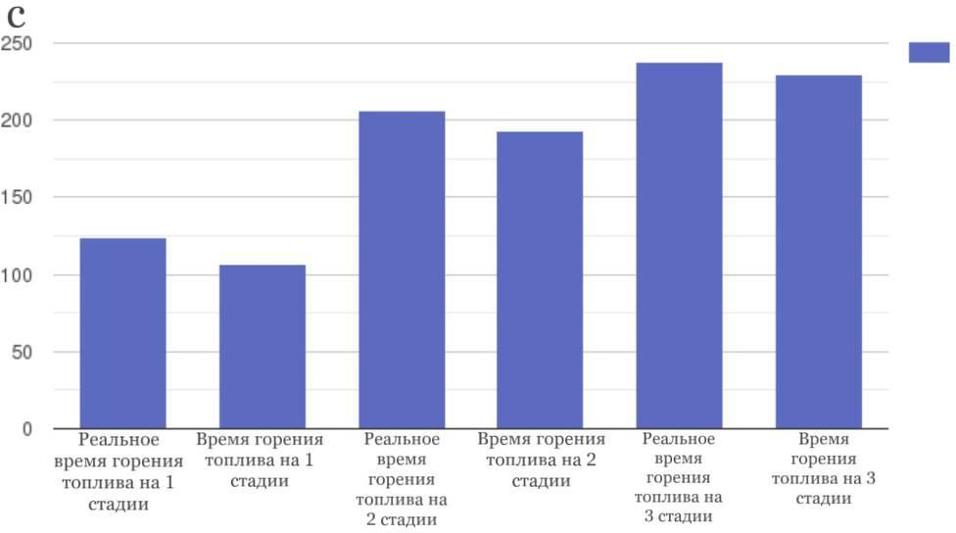Также мы сравнили полученные нами значения времени сгорания топлива с реальными данными и показали это с помощью графика:

Здесь “полученное значение 1/2/3” - наши вычисленные значения (116, 193 и 230 с

соответственно), а “ожидаемое значение” - реальные данные (124, 206 и 238 с соответственно).

Рис. 8. График сравнения

# Вычисления с помощью программного кода

С помощью программного кода мы смогли рассчитать значения взятых нами математических моделей для миссии “Луна-16”. После вычисления мы сравнили полученные результаты с официальными данными:

|  |  |
| --- | --- |
| Полученные значения | Официальные данные |
| Удельный импульс ракеты у Земли: 285,11 с | Реальное значение: 288 с |
| Время горения для 1 стадии ракеты: 116,14 с | Реальное значение: 121,35 с. Отличие от реального значения: 5,21 с |
| Время горения для 2 стадии ракеты: 193,94 с | Реальное значение: 211,10 с. Отличие от реального значения: 17,16 с |
| Время горения для 3 стадии ракеты: 230,11 сек. | Реальное значение: 240,5 с. Отличие от реального значения: 10,39 с |
| Масса топлива, сгоревшего за 1 стадию: 434891,80 кг | Реальное значение: 419410 кг. Отличие от реального значения: 15481,80 кг |
| Масса топлива, сгоревшего за 2 стадию: 166406.32 кг | Реальное значение: 156113 кг. Отличие от реального значения: 10293.32 кг |

|  |  |
| --- | --- |
| Масса топлива, сгоревшего за 3 стадию: 50515.46 кг | Реальное значение: 46562 кг. Отличие от реального значения: 3953.46 кг |

Полученные нами значения достаточно приближены к реальным, что позволяет убедиться в правильности вычислений.

Также с помощью кода были рассчитаны характеристические скорости ракеты на разных стадиях полета:

* характеристическая скорость от Земли до Луны = 15376,68 м/с;
* характеристическая скорость от Луны до Земли = 2342,29 м/с.

# Моделирование миссии в KSP

**Запуск**

Запуск ракеты происходит на максимальной тяге. После 3000 метров над поверхностью, наклоняем ракету на 25-35 градусов. Курс держим 90 градусов. Когда топливо у первого двигателя заканчивается, сбрасываем его и продолжаем.

# Орбита Земли

Смотрим, как строится орбита. После, примерно, 80000 м над поверхностью, наклоняем ракету вниз. Когда орбита построена вокруг земли, сбрасываем тягу.

# Построение маршрута до Луны

Ставим цель на Луну. Создаем манёвр так, чтобы Луна была левее от него. Мы не делаем маневр прямо к Луне, так как пока будем лететь, Луна переместится. Когда до маневра остается меньше минуты, ставим курс на синий знак (знак маневра) и усиливаем тягу.

После успешного построения пути, уменьшаем ее. Для удобства ускоряем время, чтобы не ждать весь путь (это долго), но аккуратно, чтобы не пролететь.

# Орбита луны

Разворачиваем ракету против маршрута. Увеличиваем тягу и ждем, пока орбита построится.

# Посадка

Для точности создаем маневр. Поворачиваем ракету против маршрута, когда останется 15000 м над поверхностью луны. Иногда увеличиваем тягу, чтобы сбросить скорость. Сбрасываем до 10 м/с (иначе она начнет отдаляться от луны). При 2000 м над поверхностью, стабилизируем скорость на 6-7 м/с. Приземляемся.

# Взлет

Перед взлетом сбрасываем спускаемую стадию. Аккуратно увеличивая тягу, взлетаем. Повторяем то же, что и с Землей.

# Возврат и посадка

Создаем маневр для выхода из орбиты Луны. Выходим и создаем маневр, чтобы орбита была как можно ближе к Земле. Ускоряем время. Долетаем для ближайшей точки к Земле. Уменьшаем орбиту (поворачиваем ракету против маршрута и увеличиваем тягу). Создаем маневр для приземления. Для приземления используем парашют

# Заключение

В ходе работы над данным проектом мы изучили реальную миссию “Луна-16”.

Мы изучили информацию о данной миссии, которую смогли найти. Составили физические и математическую модели, исходя из известных нам характеристик станции, полета.

Используя найденные формулы и значения, мы провели ряд вычислений и сравнили полученные результаты с реальными данными. Процентная точность наших вычислений составила 95-98%. Сравнение показало, что наши результаты вычислений достаточно приближены к реальным, что означает их правильность.

Далее мы осуществили сборку аналогичной станции в KSP. Мы смогли сделать ее максимально похожей на реальную станцию. Затем мы реализовали запуск, полёт, посадку на Луну и возвращение станции назад. У нас получилось успешно смоделировать миссию в KSP.

Наконец, мы научились грамотно распределять задачи, ставить необходимые сроки, работать сообща.

# Источники

1. Дубошин Г. Н Справочное руководство по небесной механике и астродинамике. - 2-е изд. - Москва: "Наука", 1976. - 836 с.
2. Голубева О. В. Теоретическая механика. - 2-е изд. - Москва: "Высшая школа", 1968. - 488 с.
3. “Луна-16”: <https://epizodsspace.airbase.ru/e2/foto-e2/l-16/l16.html> (дата обращения: 10.12.2022)
4. “Сага о ракетных топливах”: <https://habr.com/ru/post/401795/> (дата обращения: 11.12.2022)
5. “Basic Rocket Equations”: <https://www.alternatewars.com/BBOW/Space/Rocket_Equations.htm> (дата обращения 20.12.2022)
6. “Глобальный Дискуссионный Центр” <https://glav.su/forum/threads/1499279> (дата обращения 20.12.2022)
7. Станция Луна-16 <https://glav.su/forum/threads/1499279> (дата посещения 20.12.2022)
8. “Гомановская траектория” <https://ru.wikipedia.org/> (дата посещения 20.12.2022)

## 

Приложение

Ознакомиться со всеми материалами вы можете на Git-hub. URRL:

https://github.com/nev1xta/Luna-16.git

